
Piazza San Babila, Milano Tel. 02.794026
www.teatronuovo.it

dal 15 al 27 novembre 2011

presenta
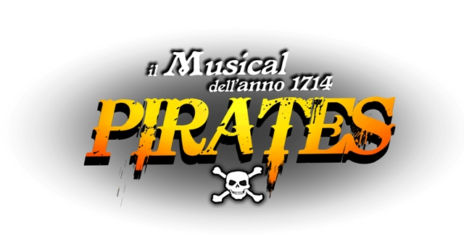
DOPO PETER PAN UN'ALTRA IDEA DI MAURIZIO COLOMBI

con LUISA CORNA
e la partecipazione di Erminia Moscato

Sul palco i “Trolls” di Pino Scarpettini

Il Teatro Nuovo ospita, dal 15 novembre, un insolito ed accattivante musical composto da un cocktail di espedienti sorprendenti ed innovativi.
Maurizio Colombi è l’ideatore, autore dei testi e regista di un musical sui Pirati il cui filo conduttore è l’interazione con il pubblico in sala, grande protagonista già all’acquisto del biglietto, il quale verrà coinvolto da subito a far parte della ciurma di una delle diverse flotte che hanno a capo un famoso pirata (Barbarossa, Lord Green, Black Bart, il Corsaro Nero, etc.). Una storia di pirati, amori e tesori, che cela, tra le righe, una sottile ironia che “casualmente” sembra quasi avere dei riferimenti con il panorama politico italiano attuale.
Protagonista della vicenda, che prende spunto dalle storie dei pirati che affollavano le acque caraibiche tra il diciassettesimo e diciottesimo secolo, è LUISA CORNA. Attrice, cantante e presentatrice, indossa qui i panni di Angelica, una splendida e affascinante Piratessa, la quale fugge dalla sua gente per arruolarsi e rapinare a sua volta le flotte del padre ma che verrà poi rapita dagli inglesi. Accanto a lei tanti sono i personaggi che si alternano: Henry Morgan, capo incontrastato dell'isola di Tortuga e re dei bucanieri; Khayr-Ed-Din detto Barbarossa, capo dei "berberi" e terrore del Mediterraneo; il Corsaro Nero, il più elegante e coraggioso fra i pirati, audace combattente e difensore del proprio onore; un famoso capitano inglese, un soldato leale, con uno spiccato senso dell'onore, costantemente alla ricerca del suo amore perduto….
Le musiche, rigorosamente dal vivo, saranno eseguite dai mitici Trolls di Pino Scarpettini, che dopo 40 anni tornano sulle scene in questa straordinaria occasione con le cover dei brani più famosi, spaziando dal pop al rock, dal latin al funky. Lo spettacolo è un vero “family show”. I bambini saranno protagonisti di questa grande avventura e ne coglieranno l’aspetto avventuroso, vivendo il fascino delle atmosfere in vero stile “Tortuga”. Nel “gioco dell’interazione” il pirata Morgan recluterà alcuni di loro che saranno trasformati in Pirati e … saranno condotti sul palco per un finale …. DA FAVOLA!. Gli adulti potranno cogliere invece, le sottili allusioni, le battute sagaci e godranno di una “colonna sonora” che li riporterà indietro nel tempo e, se lo vorranno… torneranno “bambini” in compagnia dei loro figli!
Tutti saranno coinvolti in questa magica atmosfera, a metà tra sogno e realtà, catapultati per due ore di puro divertimento nel"’isola che non c’è".

Orari spettacolo: feriali ore 20.45 - sabato della prima settimana di rappresentazione ore 16.00 e ore 20.45

domenica ore 16.00 - Lunedì riposo

Prezzi spettacolo:
da martedì a venerdì Poltronissima € 40,00
Poltrona € 34,00

Sabato e domenica Poltronissima € 45,00
Poltrona € 38,00

Biglietteria (per informazioni e prenotazioni):
Piazza San Babila – Milano INFOLINE: 02.794026
Orario invernale (dal 1 ottobre)
Dal Lunedì al Sabato dalle 10.00 alle 19:00
Domenica dalle 11.00 alle 17.00 MAIL: info@teatronuovo.it
Rivendite on-line (anche per gli abbonamenti):

www.teatronuovo.it  

Ufficio Gruppi
Angela Gligora
presso gli uffici del Teatro Piazza San Babila, 3 (di fronte all’ingresso del teatro)
Tel. 02/76001231 - Fax 02/781615 e-mail: angela@teatronuovo.it

Ufficio Scuole Tel. 02 76.02.34.22 www.teatroperbambini.it

Ufficio Stampa
Lia Chirici - VerbaVolant
Via Imperia, 16- 20142 Milano - Tel. 02/84891579 - Fax 02/89545278 - Cell. 338.4810739
e-mail: lia@ufficiostampaverbavolant.it

